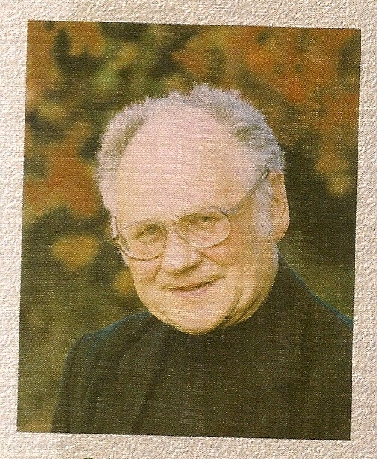

ЛОГИНОВ
АЛЬБЕРТ НИКОЛАЕВИЧ
Нижегородский художник.
Родился 30 июля 1934 года.
Школа ,изостудия ,художественное училище, по окончании работа гравёром в Горьковской областной типографии и художником-оформителем в Волго-Вятском книжном издательстве. Творческой деятельностью начал заниматься с юных лет и продолжает до настоящего времени. Его картины экспонировались на многих выставках союзного и республиканского значения , а также за рубежом.

